

**Тема:**«Огонь ошибок не прощает»

**Время реализации проекта:**одна неделя

**Участники проекта:**воспитатель, воспитанники второй младшей группы.

**Вид проекта:** кратковременный, групповой.

**Актуальность проекта.**

С появлением ребёнка на свет мама желает, чтобы он был здоровым и счастливым. Чтобы он мог противостоять неожиданным ситуациям, умел справиться в трудный момент с неожиданностями, подстерегающими его на каждом шагу, когда мамы нет рядом.

Проблема безопасности жизнедеятельности человека в современных условиях - одна из самых актуальных, особенно для наших маленьких деток.

Потребность обучения детей правилам пожарной безопасности подтверждает статистика пожаров из-за шалости детей с огнем. Вместе с тем, детям свойственна тяга к огню, и поэтому запреты, как правило, малоэффективны. Необходимо вести постоянную, целенаправленную работу по привитию навыков острожного обращения с огнем, давать знания о свойствах огня и дыма, учить правильному поведению в экстремальной ситуации пожара.

Дети - наше будущее, и забота об их здоровье, в которой немалое место отведено профилактике детской гибели и травматизма при пожарах, должна исходить от всех без исключения взрослых. Заинтересованность каждого ребенка обеспечивает результат столь важной в наше время работы по обучению дошкольников правилам пожарной безопасности и привитию им навыков правильных действий в случае пожара.

Безопасность жизнедеятельности напрямую связана со всеми сторонами жизни человека, со всеми аспектами человеческого бытия, находит проявление в хозяйственной, трудовой, нравственной, экологической и других сферах жизни. Эту проблему по праву относят к глобальным, поэтому является значимым создание условий в дошкольном учреждении и семье, позволяющих ребенку планомерно накапливать опыт безопасного поведения. Поэтому я решила помочь приобрести навыки жизнедеятельности нашим детям.

**Цель проекта:**

1. Правильное поведение в экстремальной ситуации;

2. Умение набирать номер телефона пожарной части,

вести диалог с диспетчером по телефону;

3. Умение четко называть свой адрес;

4. Знать средства пожаротушения: вода,

огнетушитель, земля, песок, снег;

5. Уметь правильно действовать в случае обнаружения

пожара;

6. Знать о профессии пожарного;

7. Изменение отношения родителей к пожарной

безопасности;

8. Осознанное выполнение правил противопожарной

безопасности.

9.Расширение кругозора детей, словарного запаса,

10.Получение детьми начальных знаний по пожарной

безопасности,

11.Вовлечение родителей в совместную деятельность

с детьми.

**Задачи проекта:**

1. формировать у детей интерес к проблемам собственной безопасности;

2. формировать основы пожарной безопасности у дошкольников, положительное отношение к правилам поведения дома и правилу «Нельзя!»;

3. формировать правила пожарной безопасности; сформировать чувство опасности огня;

4. воспитывать у детей ответственное отношение к своей безопасности;

5. распространить педагогические знания о правилах пожарной безопасности среди родителей.

**Принципы реализации проекта:**

- Систематическое изучение наиболее вероятных причин возникновения пожаров.

- Целенаправленное изучение правил безопасного поведения в детском саду, дома, на улице, в лесу.

- Принцип креативности, позволяющий формировать новые знания, умения, навыки в области противопожарной безопасности ребёнка на базе уже имеющихся.

- Принцип гуманизации: во главу проекта поставлен ребёнок и забота о его здоровье и безопасности.

**Субъекты проекта:**

- Воспитатели.

- Дети 3-4 лет.

**Ожидаемый результат:**

• Получение знаний детей о правилах пожарной безопасности.

•Создание необходимых условий в ДОУ и группе по формированию у дошкольников целостного представления о пожаре и его последствиях.

• Развитие у детей любознательности, творческих способностей, познавательной активности, коммуникативных навыков.

• Активное участие родителей в реализации проекта.

**Значимость проекта для всех его участников:**

**Дети:** получают и закрепляют на практике правила безопасности.

**Педагоги:** продолжение освоения метода проектирования методов организации насыщенной для детской деятельности, которая дает возможность расширять образное пространство, придать ему новые формы, эффективно развивать творческое и познавательное мышление дошкольников.

**Этапы проекта**

**1 этап. Подготовительный**

* сбор материала для реализации идеи.
* Подбор детской художественной литературы для чтения детям
* Подбор сюжетных картинок и иллюстраций
* Работа с методическим материалом, литературой по данной теме

**2 этап. Основной**

* Выставка литературы по теме
* Проведение с детьми бесед о пожарной безопасности;
* Проведение подвижных, дидактических, сюжетно-ролевых игр;
* Чтение художественной литературы детям (заучивание стихов, загадывание загадок по теме);
* Рассматривание картин, рисование рисунков.

**3 этап. Заключительный**

* Оформлены выставки рисунков по пожарной безопасности на тему «Есть такая профессия - Пожарные»
* Просмотр презентации- спасательные службы и их роль в жизни человека.

***Реализация проекта***

***ПЕРСПЕКТИВНОЕ ПЛАНИРОВАНИЕ НА НЕДЕЛЮ***

1. ***Тематические беседы с детьми:***

«Что такое безопасность»

понедельник

«Спички не тронь!- В спичках огонь»

вторник

«Правила поведения на дороге»

среда

«Эти предметы могут быть опасны»

четверг

«Когда лекарства вредны»

пятница

***2. Ознакомление с литературой:***

***Чтение***

Е.Макарова «Много правил есть на свете!»

понедельник

С.Маршак «Пожар», «Кошкин дом»

вторник

Я.Пишумов «Самый лучший пешеход»

среда

Р.н.с «Кот, Петух и лиса»

четверг

К.Чуковский «Айболит»

пятница

***З. Интегрированная образовательная деятельность:***

***Тема, цель***

***«Опасные и безопасные предметы»***

***Цель:***закреплять знания детей по безопасному поведению дома и в детском саду, различать опасные и безопасные предметы в бытовом использование.

***«Добрый доктор Айболит в гостях у детей»***

***Цель:***продолжать формировать представление детей о здоровом образе жизни. Показать оказание первой медицинской помощи при небольших травмах- практикум.

***4. Игровая деятельность:***

***Название игры, цель***

***Д/и: «Опасные - безопасные предметы»***

***Цель***: создать условия для формирования знаний у детей про опасные и безопасные предметы.

***П/и: «Пожарные на учениях»***

***Цель:***создать условия для формирования знаний у детей про работу пожарных, учить осторожному обращению с огнем.

***Цель:***Закрепить знания детей про элементарные знаки дорожного движения.

***П/и: «Воробушки и автомобиль»***

***Цель:***Активировать двигательную активность детей.

***С.р/и: «Айболит»***

***Цель:***Формировать представление о понятиях здоровья и оказания первой медицинской помощи.

***5.Самостоятельная и совместная художественно-продуктивная деятельность:***

- Рисование карандашами: ««Есть такая профессия - ПОЖАРНЫЕ»

***6. Оформление уголка безопасности:***

***-***Наглядно- дидактический материал: «Безопасность ребенка в доме и ДОУ», «Пожарная безопасность», «Правила поведения при пожаре», «Транспорт- такие важные машины».

- Атрибуты для с-р/и: «Айболит»

***III ЭТАП: ПОДВЕДЕНИЕ ИТОГОВ ПРОЕКТА***

Из-за того, что население нашей страны недостаточно подготовлено  
в сфере пожарной безопасности, нет необходимого уровня культуры собственной безопасности - жизнь и здоровье нас и наших детей зависят только от нашей профессиональной подготовки.

Обучая детей правилам поведения при пожаре и правилам, позволяющим предотвратить различные возгорания, педагоги должны учитывать возраст детей. Если для дошкольников достаточно уметь уйти от огня и сообщить о пожаре старшим, то школьники старшего звена должны уметь принять участие в тушении огня, эвакуации младших детей и оказании первой помощи пострадавшим

В ходе проведения проекта «ОГОНЬ ОШИБОК НЕ ПРОЩАЕТ» дети узнали много важной информации по пожарной безопасности, потренировались поведению в опасных ситуациях. Ребята показали свои умения, навыки, ловкость и сообразительность, и мы очень надеемся, что эти навыки никогда не пригодятся ни Вам, ни Вашим близким!

ПРИЛОЖЕНИЕ

* 1. Изготовленный мною атрибут огонь
  2. Посещение опытно-исследовательской комнаты «ОГОНЬ»
  3. Выставка рисунков
  4. Презентация пожарной техники
  5. Картотека ПОЖАРНАЯ ТЕХНИКА
  6. 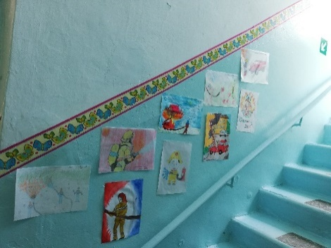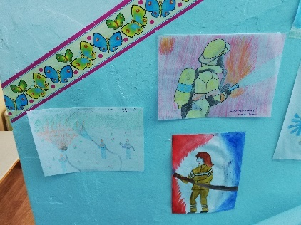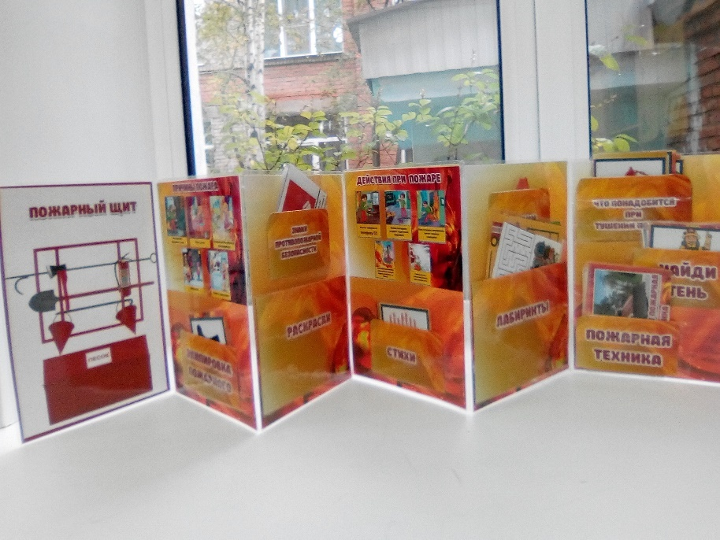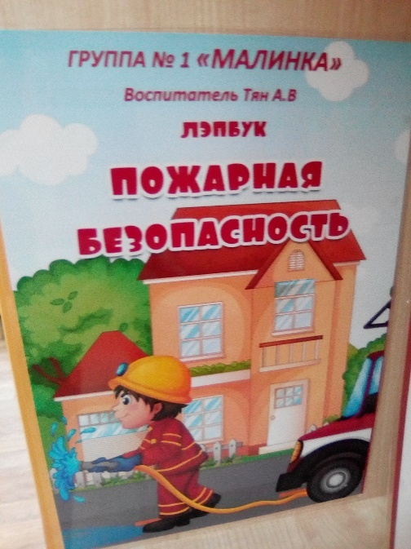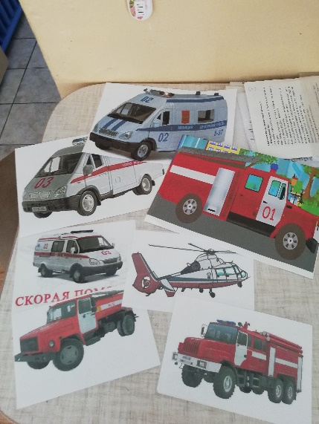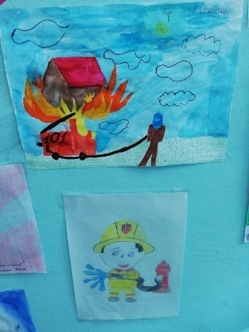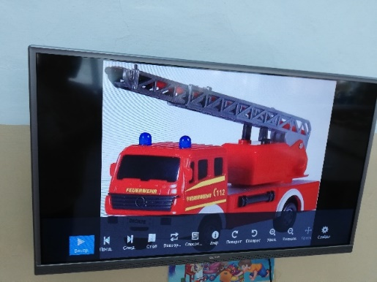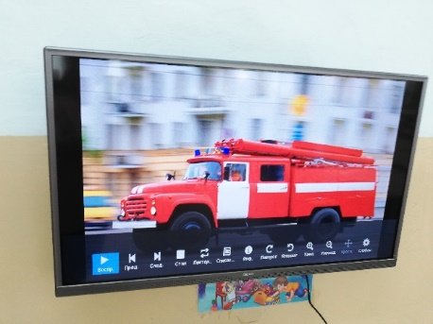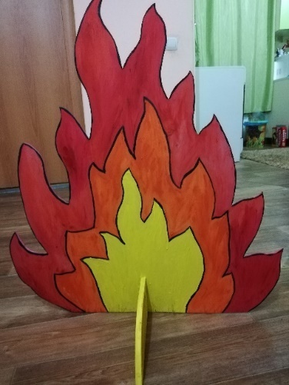Создание лепбука